第1回 宿題① ＜基本＞ 2年 組 番 氏名 提出日 ／
11/4（水）の授業までに、解き終わったら解答解説で丸つけをして、まちがえた問題は直しノートを作りましょう。
＜1＞ 次の連立方程式を解きなさい。
（1） $\left\{\begin{aligned}x+y=5 ……① \\ 3x−y=7 ……②\end{aligned}\right.$ | （2） $\left\{\begin{aligned}2x+3y=1 ……① \\ 3x+4y=2 ……②\end{aligned}\right.$ | （3） $\left\{\begin{aligned}x=3y+1 ……① \\ 2x−5y=4 ……②\end{aligned}\right.$
  $(x,y)$＝( ， )
  $(x,y)$＝( ， )
  $(x,y)$＝( ， )
（4） $\left\{\begin{aligned}2(x+y)−3y=7 ……① \\ x+2y=1 ……②\end{aligned}\right.$ | （5） $\left\{\begin{aligned}0.2x+0.3y=1.3 ……① \\ x−y=4 ……②\end{aligned}\right.$ | （6）$2x+y=x+3y=5$
  $(x,y)$＝( ， )
  $(x,y)$＝( ， )
  $(x,y)$＝( ， )
＜2＞ 次の問いに答えなさい。
（1）次のア～エのうち、$y$が$x$の一次関数であるものをすべて選び、記号で答えなさい。
ア 底辺が$x$cm、高さが6cmの三角形の面積$y$cm²
イ 100kmの道のりを時速$x$kmで進むときにかかる時間$y$時間
ウ 20Lの水が入った水そうから、毎分2Lずつ水をぬくとき、ぬき始めてから$x$分後の水の量$y$L
エ 1辺が$x$cmの立方体の体積$y$cm³

（2）一次関数$y=\frac{2}{3}x−1$で、$x$の増加量が6のときの$y$の増加量を求めなさい。 | （3）一次関数$y=−2x+5$で、$x$の値が$a$から4まで増加したとき、$y$の増加量は$−10$です。$a$の値を求めなさい。
  $a$＝
（4）次の一次関数の式を求めなさい。
① 傾きが$−3$で、点$(2,−1)$を通る直線 | ② 2点(1, 3)、(4, 9)を通る直線 | ③ 直線$y=−\frac{1}{2}x+3$に平行で、点$(4,−1)$を通る直線
  $y$＝
  $y$＝
  $y$＝
④ $x=2$のとき$y=1$、$x=−2$のとき$y=9$ | （5）一次関数$y=\frac{1}{2}x+1$で、$x$の変域が$−4≦x≦2$のときの$y$の変域を求めなさい。
  $y$＝

第1回 宿題② ＜応用＞ 2年 組 番 氏名
＜3＞ 次の式のグラフをかきなさい。番号もかくこと。  ① $y=\frac{3}{4}x−2$ ② $x+2y=4$ ③ $y=−3$  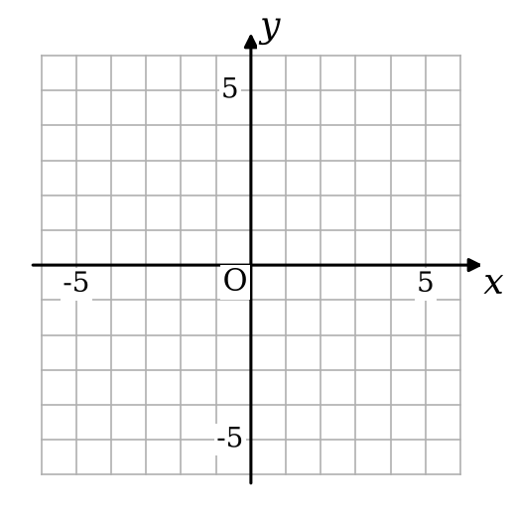 | ＜4＞ 右下の図の直線①、②について答えなさい。  （1）直線①、②の式を求めなさい。  （2）直線①と②の交点の座標を、計算で求めなさい。  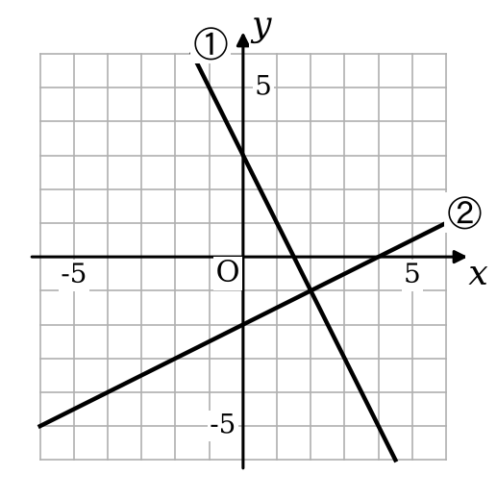
  ① $y$＝
  ② $y$＝
  （ ， ）
＜5＞ 右の図で、直線ℓは$y=−x+6$、直線$m$は$y=\frac{1}{2}x+3$のグラフです。ℓと$m$の交点をA、$m$、ℓと$x$軸との交点をそれぞれB、Cとします。
 | 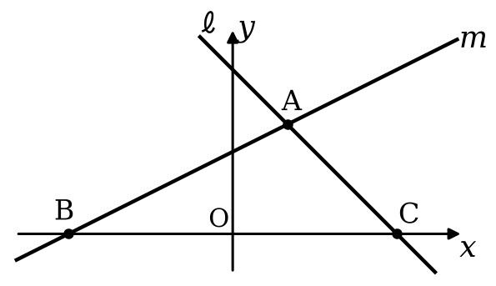
  （1）点Aの座標 | （2）△ABCの面積
    A（ ， ）
  （3）点Aを通り、△ABCの面積を2等分する直線の式 | ★（4）点Cを通り、△ABCの面積を2等分する直線の式
    $y$＝
    $y$＝
＜6＞ 連立方程式の利用
（1）1本60円の鉛筆と1冊150円のノートを、あわせて12個買ったところ、代金の合計は1080円でした。鉛筆とノートを、それぞれいくつ買いましたか。 | （2）ある中学校の昨年の生徒数は240人でした。今年は、昨年とくらべて男子が10％増え、女子が5％減ったので、全体で243人になりました。昨年の男子と女子の生徒数を、それぞれ求めなさい。
  鉛筆 本、ノート 冊
  男子 人、女子 人
★（3）家から14km離れた公園まで行くのに、はじめは自転車で時速12km、途中からは歩いて時速4kmで進んだところ、全体で1時間30分かかりました。自転車で進んだ道のりと歩いた道のりを、それぞれ求めなさい。

自転車 km、歩き km
＜7＞ ★チャレンジ
（1）一次関数$y=ax+b$（$a>0$）で、$x$の変域が$−1≦x≦3$のとき、$y$の変域は$1≦y≦9$です。$a$、$b$の値を求めなさい。 | （2）2つの直線$y=2x+a$と$y=−x+3$のグラフが、$x$軸上で交わるとき、$a$の値を求めなさい。
  $a$＝ ，$b$＝
  $a$＝

